|  |  |  |  |  |  |
| --- | --- | --- | --- | --- | --- |
| **Nombre de la práctica** | **APUNTADORES** | | | **No.** | **5** |
| **Asignatura:** | **METODOS NUMERICOS** | **Carrera:** | **ISIC** | **Duración de la práctica (Hrs)** |  |

1. **Competencia(s) específica(s):**

**Entender e implementar las estructuras de decisión y sus variantes**

1. **Lugar de realización de la práctica (laboratorio, taller, aula u otro):**

Casa

Otro

1. **Material empleado:**

**Computadora**

**Ubuntu Linux**

1. **Desarrollo de la práctica:**

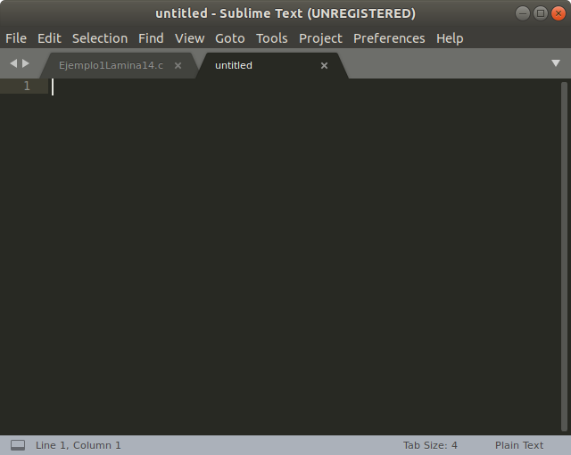

**para poder empezar a realizar el programa se tiene que abrir el sublime text después se le debe de poner donde dice file clic y se le debe de dar donde dice new file para poder empezar el programa.**

* **Lamina 15: El primer programa es:**

**primero se crean las librerías**

**para que sirvan para la salida**

**y entrada de los datos.**

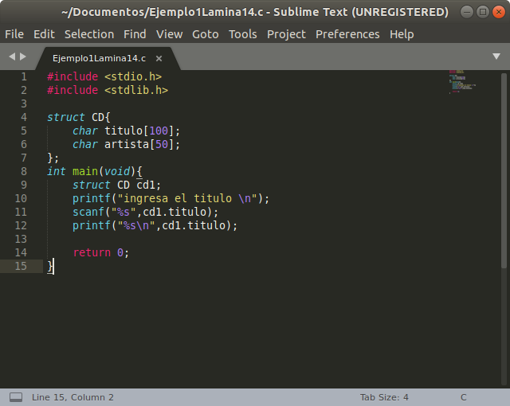

Í

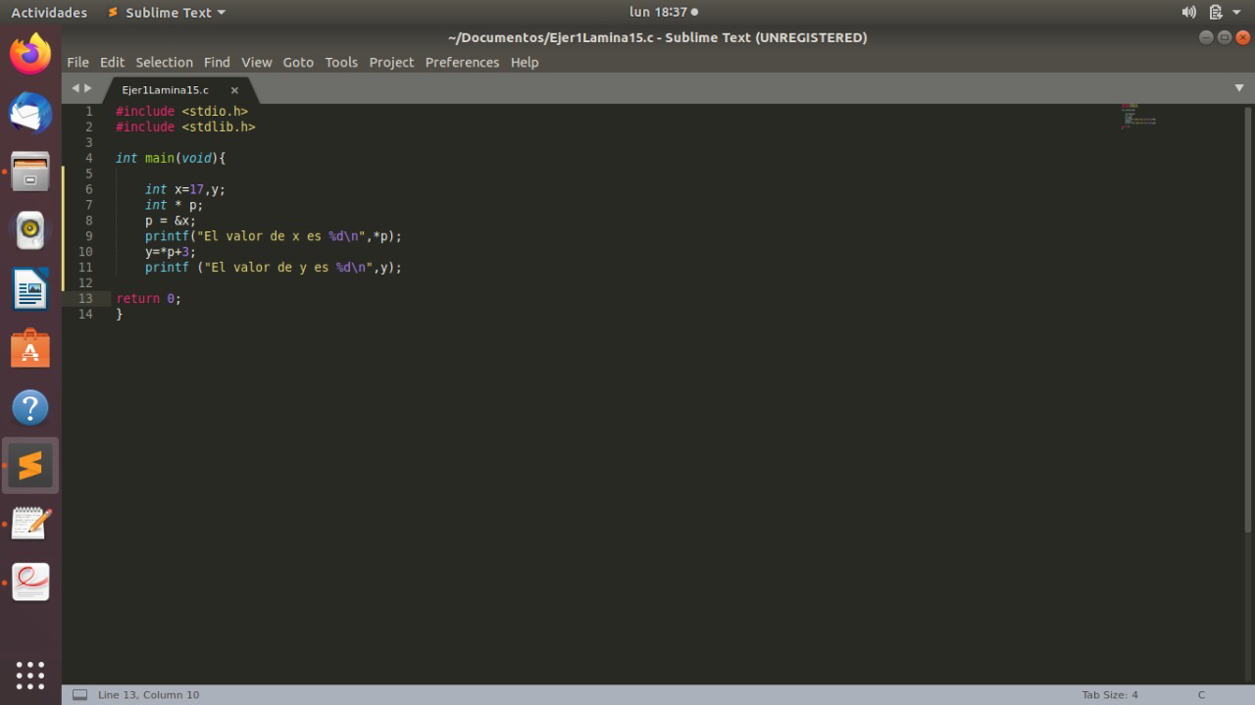

se empieza a desarrollar todo el programa donde se deben crear el método ya que pueden estar restringidos a lo que el compilador puede permitir hacer con el punto de entrada de cada uno de los programas.

Después se utilizan un int ya que es una variable que nos permiten almacenar caracteres. Después el otro int se utiliza para hacer la declaración del puntero al carácter.

Después en la variable p se va a guardar la dirección de memoria de la variable p y la p apunta a el dato.

Después se va a utilizar un printf donde ese nos va a mandar el valor de x .

Una vez de haber mandado a imprimir el valor de x se va a utilizar la variable y y se va a guardar la dirección de memoria de la declaración del puntero del carácter.

Una vez terminado el programa:



Una vez terminado el programa se tiene que guardar el programa para poderlo guardar se tiene que oprimir la tecla control (s) y hay se elige donde se quiere guardar.

Una vez guardado el programa se tiene que ejecutar para poder ejecutar se tiene que abrir la terminal una vez que se abrió la terminal se tiene que colocar cd y el nombre donde lo guardaste / , después se tiene que poner ls y enter una vez que se le puso eso se tiene que poner gcc mas el nombre de como esta guardado el programa con el .c y -o otra vez el nombre y se le pone enter una vez que no se tuvo ningún error se tiene que poner ls después ./y el nombre pero sin el punto enter y nos manda el mensaje:

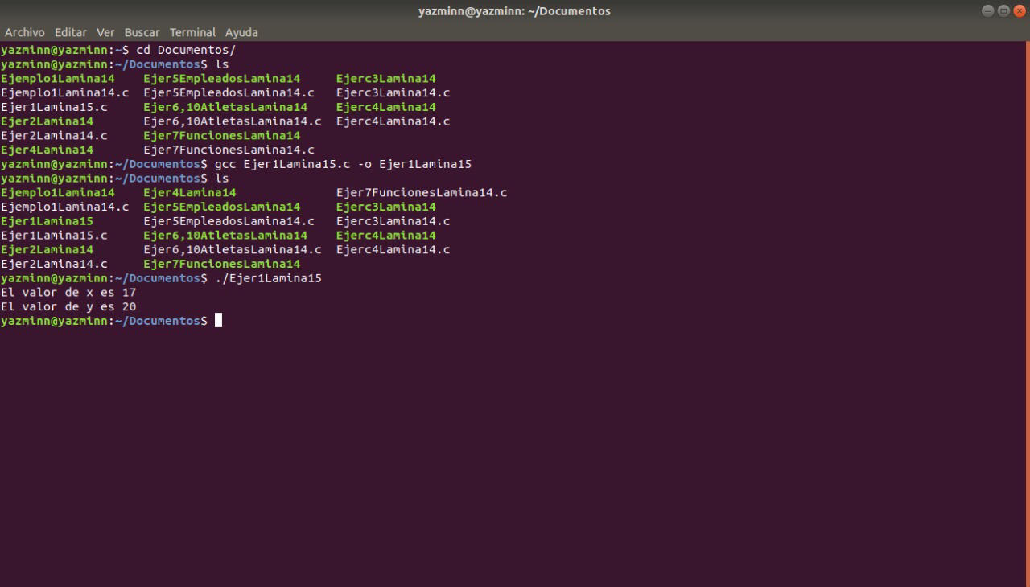

* **Lamina 15:En este segundo programa es:**

**primero se crean las librerías para que**

**sirvan para la salida y entrada de los datos.**



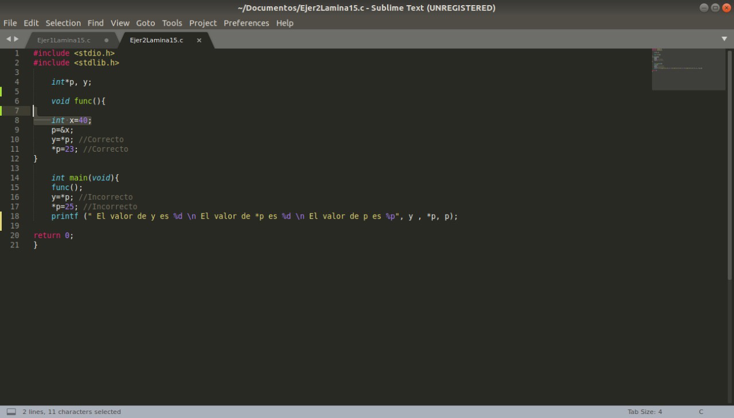

se empieza a desarrollar todo el programa donde se deben crear el int es decir la declaración del puntero a carácter así como la variable de y.

Después se empieza a desarrollar todo el programa con el void func ya que es un tipo de apuntador de estructura un poco más compleja.

Después se crea un int por que es un apuntador que puede poseer un valor que sea que no se puede conocer la antelación.

Después se tiene que utilizar un apuntador ya que es para asignar direcciónes de variables a través de operadores de referencia & o direcciones almacenadas en otros apuntadores.

Después en la variable p se va a guardar la dirección de memoria de la variable p y la p apunta a el dato &x y eso va hacer correcto.

Después en la variable y se va a guardar la dirección de memoria de la declaración de puntero a carácter.

Después se va a utilizar un int main (void) pueden estar restringidos a lo que el compilador puede permitir hacer con el punto de entrada así mismo se utilizan las declaraciones de los punteros o caracteres.

Después se va a utilizar un printf donde ese nos va a mandar el valor total :

Una vez terminado el programa:



Una vez de haber terminado el programa, primero se tiene que guardar el programa para poderlo guardar se tiene que oprimir la tecla control (s) y ahí se elige donde se quiere guardar.

Una vez guardado el programa se tiene que ejecutar para poder ejecutar se tiene que abrir la terminal una vez que se abrió la terminal se tiene que colocar cd y el nombre donde lo guardaste / , después se tiene que poner ls y enter una vez que se le puso eso se tiene que poner gcc más el nombre de como esta guardado el programa con el .c y -o otra vez el nombre y se le pone enter una vez que no se tuvo ningún error se tiene que poner ls después ./y el nombre pero sin el punto enter y nos manda el mensaje:

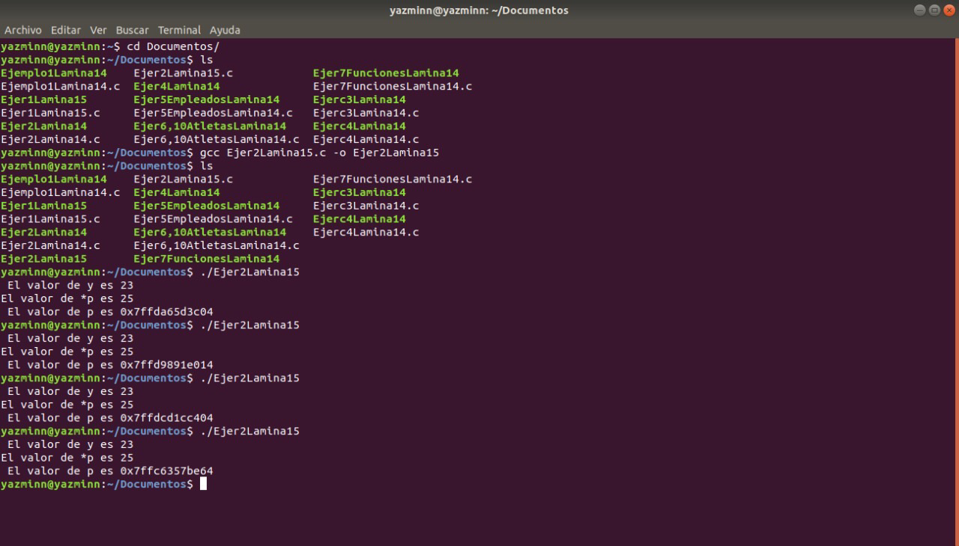

* **Lamina 15:En este tercer programa es:**

**primero se crean las librerías para que**

**sirvan para la salida y entrada de los datos.**



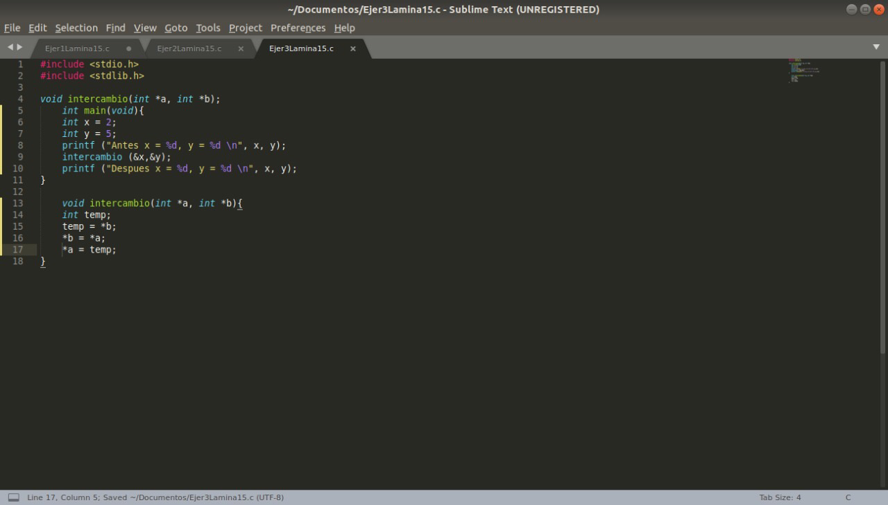

se empieza a desarrollar todo el programa donde se deben crear el void intercambio con dos variables de tipo int .

Después se empieza a desarrollar todo el programa con int main void donde pueden estar restringidos a lo que el compilador permite hacer con el punto de entrada.

Después se crea un int por que es un apuntador que puede poseer un valor que sea que no se puede conocer la antelación.

Después se crea otro int por que es un apuntador que puede poseer un valor que sea que no se puede conocer la antelación.

Después se va a utilizar un printf donde ese nos va a mandar el valor total que era de antes.

Después se va a utilizar un printf donde ese nos va a mandar el valor total de después.

Después se va a utilizar el void intercambio donde están las variables de tipo int y int va a tener las variables y dentro de ese void se van a declarar los apuntadores para que se puedan imprimir.

Una vez terminado el programa:



Una vez de haber terminado el programa, primero se tiene que guardar el programa para poderlo guardar se tiene que oprimir la tecla control (s) y ahí se elige donde se quiere guardar.

Una vez guardado el programa se tiene que ejecutar para poder ejecutar se tiene que abrir la terminal una vez que se abrió la terminal se tiene que colocar cd y el nombre donde lo guardaste / , después se tiene que poner ls y enter una vez que se le puso eso se tiene que poner gcc más el nombre de como esta guardado el programa con el .c y -o otra vez el nombre y se le pone enter una vez que no se tuvo ningún error se tiene que poner ls después ./y el nombre pero sin el punto enter y nos manda el mensaje:

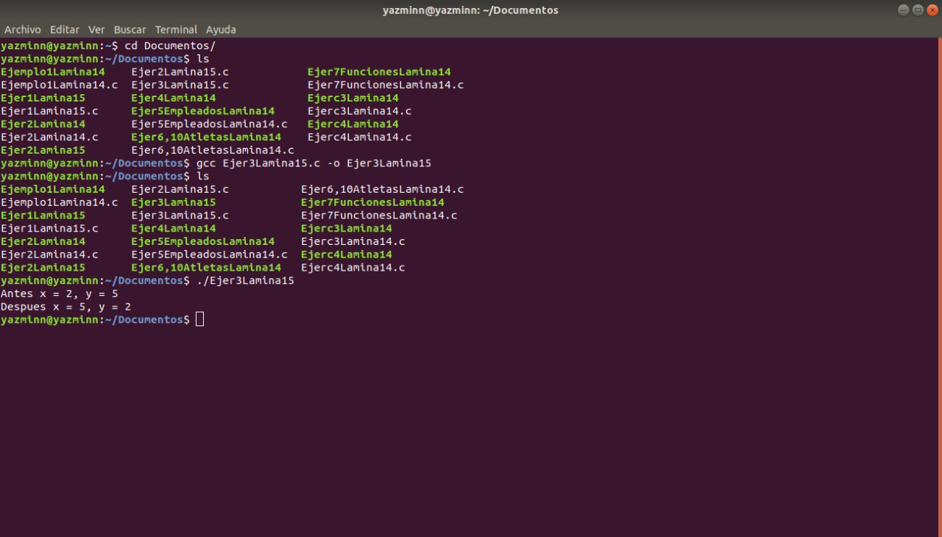

* **Lamina 15:En este cuarto programa es:**

**primero se crean las librerías para que**

**sirvan para la salida y entrada de los datos.**



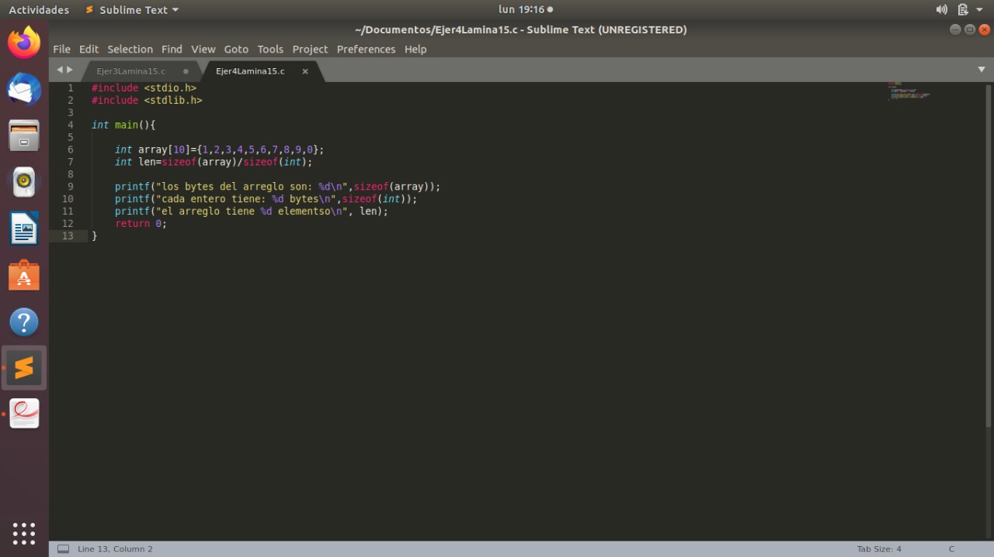

se empieza a desarrollar todo el programa donde se deben crear el método main una vez creado el método main se va a declarar la variables int de tipo arreglo donde una es de 10 y la otra es len.

Después se va a utilizar un printf donde ese nos va a mandar los bytes del arreglo el otro primo se va a utilizar para que nos diga cuánto tiene cada entero y el otro printf nos va a servir para que nos diga los elementos que tiene.

Después se va a útil un return que nos sirve para no se cierre la terminal es decir el programa.

Una vez terminado el programa:



Una vez de haber terminado el programa, primero se tiene que guardar el programa para poderlo guardar se tiene que oprimir la tecla control (s) y ahí se elige donde se quiere guardar.

Una vez guardado el programa se tiene que ejecutar para poder ejecutar se tiene que abrir la terminal una vez que se abrió la terminal se tiene que colocar cd y el nombre donde lo guardaste / , después se tiene que poner ls y enter una vez que se le puso eso se tiene que poner gcc más el nombre de como esta guardado el programa con el .c y -o otra vez el nombre y se le pone enter una vez que no se tuvo ningún error se tiene que poner ls después ./y el nombre pero sin el punto enter y nos manda el mensaje:

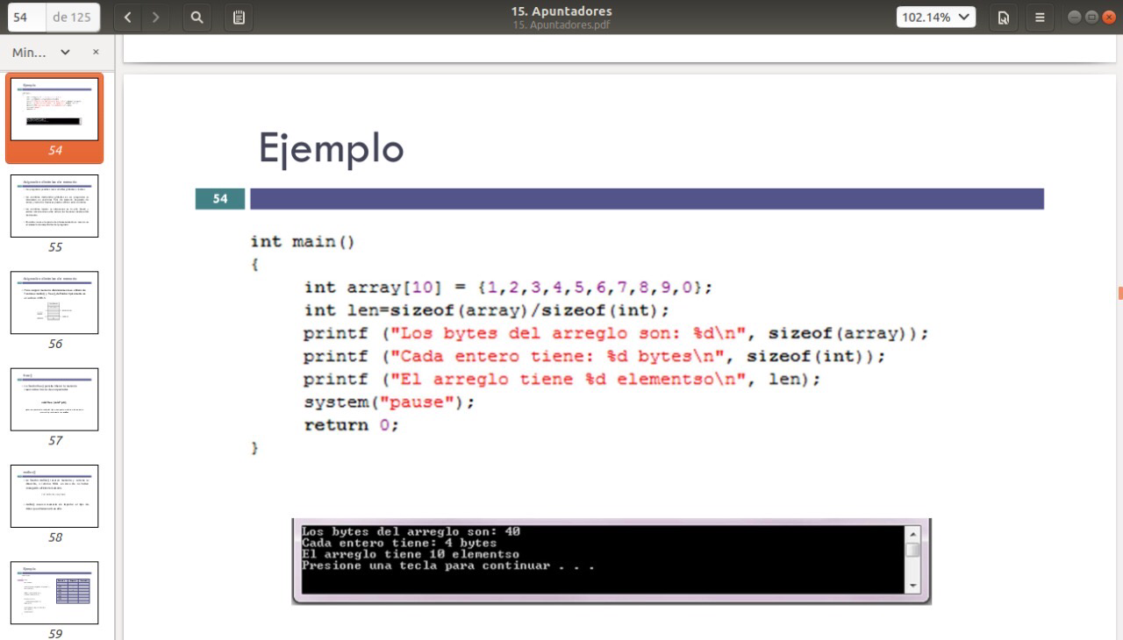

* **Lamina 15:En este quinto programa es:**

**primero se crean las librerías para que**

**sirvan para la salida y entrada de los datos.**



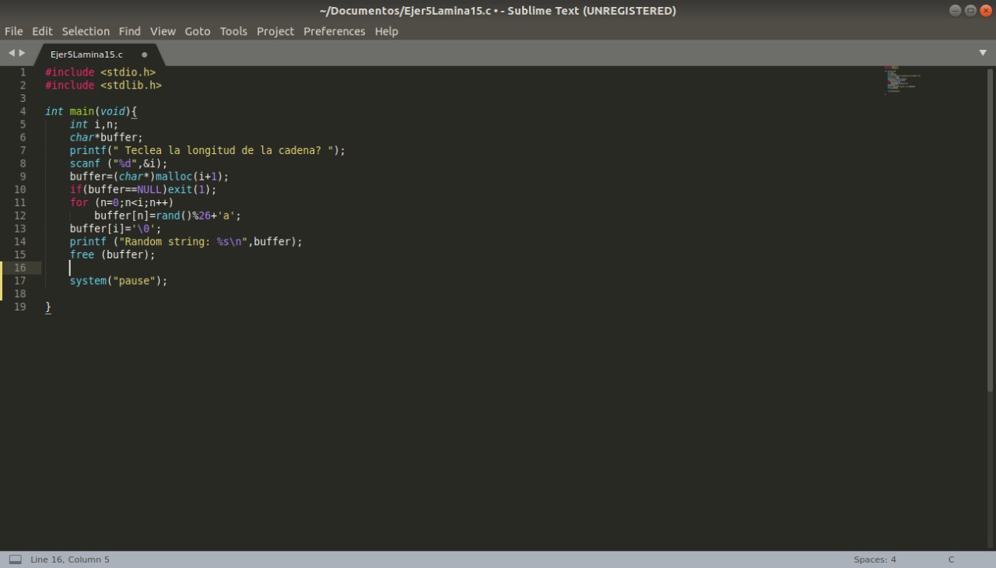

se empieza a desarrollar todo el programa donde se deben utilizar los apuntadores a que los apuntadores tienen su propia dirección de memoria así mismo se van a utilizar buffer ya que es un espacio de memoria es decir se pueden almacenar datos de manera temporal .

Después se van a utilizar un if ya que este va hacer las comparación y un ciclo for va a servir para recorrer varios datos.

Se van a utilizar dos printf que uno va a servir para pedirle al usuario la longitud de cadena y el otro nos va a servir para mandar el mensaje de random string.

Por ultimo se va utilizar un system va a servir para hacer una pausa en el programa.

Una vez terminado el programa:



Una vez de haber terminado el programa, primero se tiene que guardar el programa para poderlo guardar se tiene que oprimir la tecla control (s) y ahí se elige donde se quiere guardar.

Una vez guardado el programa se tiene que ejecutar para poder ejecutar se tiene que abrir la terminal una vez que se abrió la terminal se tiene que colocar cd y el nombre donde lo guardaste / , después se tiene que poner ls y enter una vez que se le puso eso se tiene que poner gcc más el nombre de como esta guardado el programa con el .c y -o otra vez el nombre y se le pone enter una vez que no se tuvo ningún error se tiene que poner ls después ./y el nombre pero sin el punto enter y nos manda el mensaje:

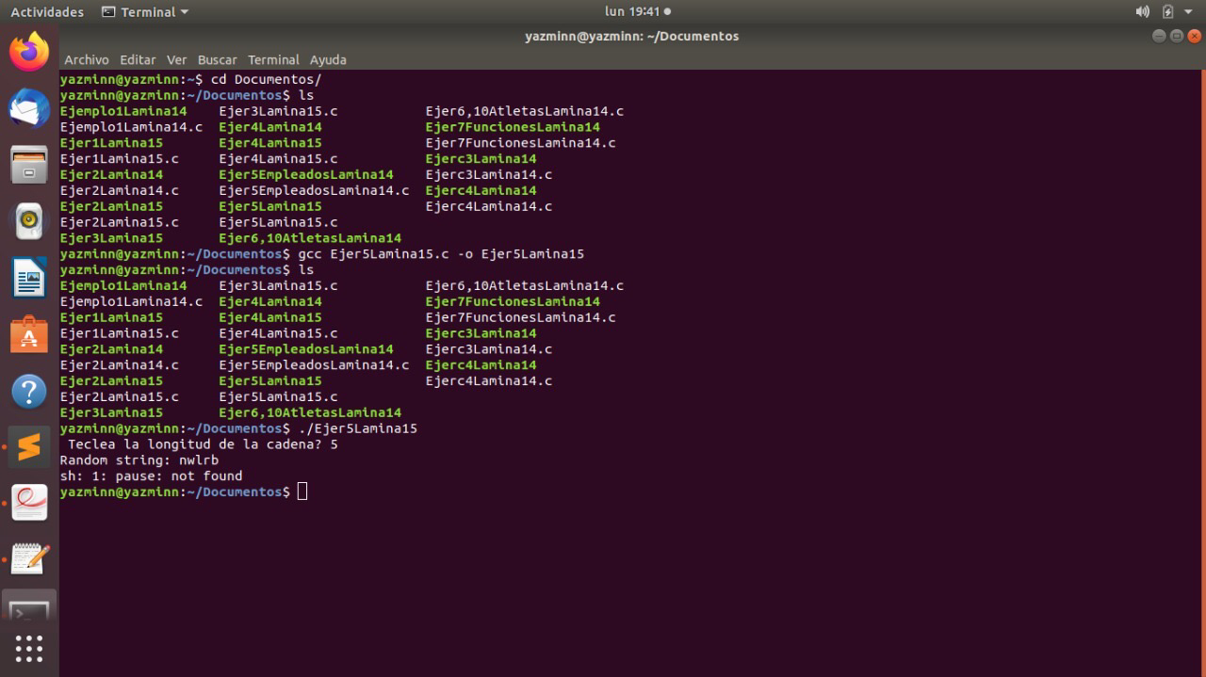

* **Lamina 15:En este sexto programa es:**

**primero se crean las librerías para que**

**sirvan para la salida y entrada de los datos.**



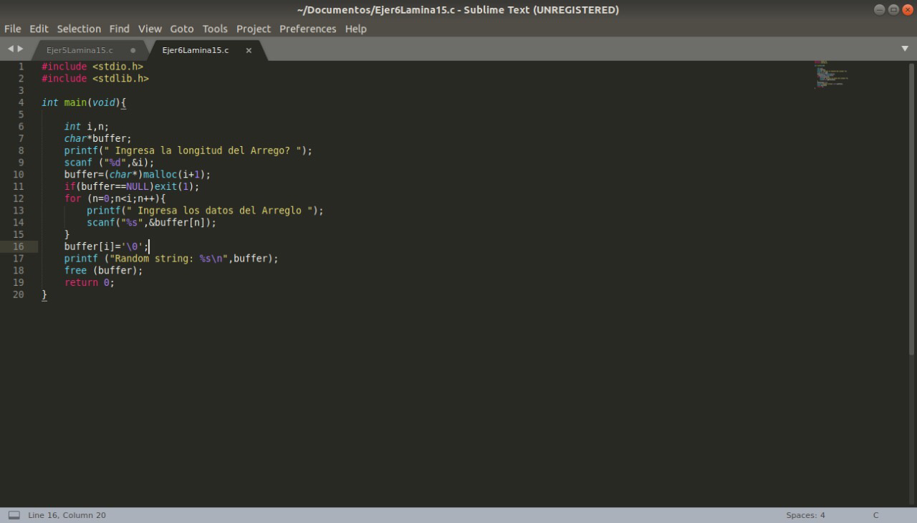

se empieza a desarrollar todo el programa donde se deben utilizar los apuntadores ya que los apuntadores tienen su propia dirección de memoria así mismo se van a utilizar buffer ya que es un espacio de memoria es decir se pueden almacenar datos de manera temporal .

Después se van a utilizar una variable de tipo int que se va a llamar int.

Después se va a utilizar un apuntador de tipo chat con el nombre del identificador del apuntador.

Después se van a utilizar un if ya que este va hacer las comparación y un ciclo for va a servir para recorrer varios datos.

Se van a utilizar tres printf que uno va a servir para pedirle al usuario la longitud del arreglo y el otro nos va a servir para mandar el mensaje donde va a decir que se ingresen los datos del arreglo y el ultimo va a mandar el mensaje que va a decir Random string.

Después se va a útil un return que nos sirve para no se cierre la terminal es decir el programa.

Una vez terminado el programa:



Una vez de haber terminado el programa, primero se tiene que guardar el programa para poderlo guardar se tiene que oprimir la tecla control (s) y ahí se elige donde se quiere guardar.

Una vez guardado el programa se tiene que ejecutar para poder ejecutar se tiene que abrir la terminal una vez que se abrió la terminal se tiene que colocar cd y el nombre donde lo guardaste / , después se tiene que poner ls y enter una vez que se le puso eso se tiene que poner gcc más el nombre de como esta guardado el programa con el .c y -o otra vez el nombre y se le pone enter una vez que no se tuvo ningún error se tiene que poner ls después ./y el nombre pero sin el punto enter y nos manda el mensaje:

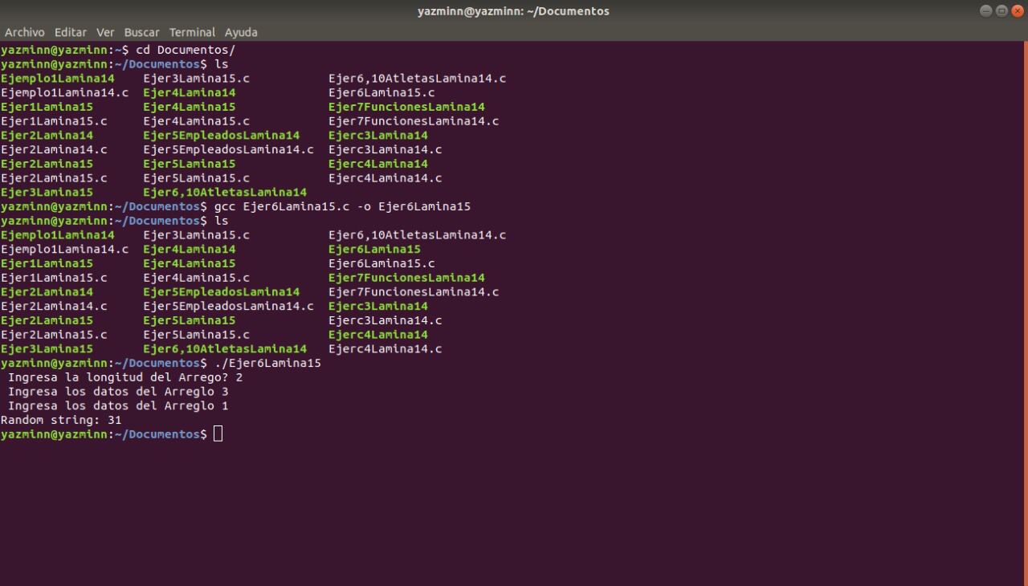

* **Lamina 15:En este séptimo programa es:**

**primero se crean las librerías para que**

**sirvan para la salida y entrada de los datos.**



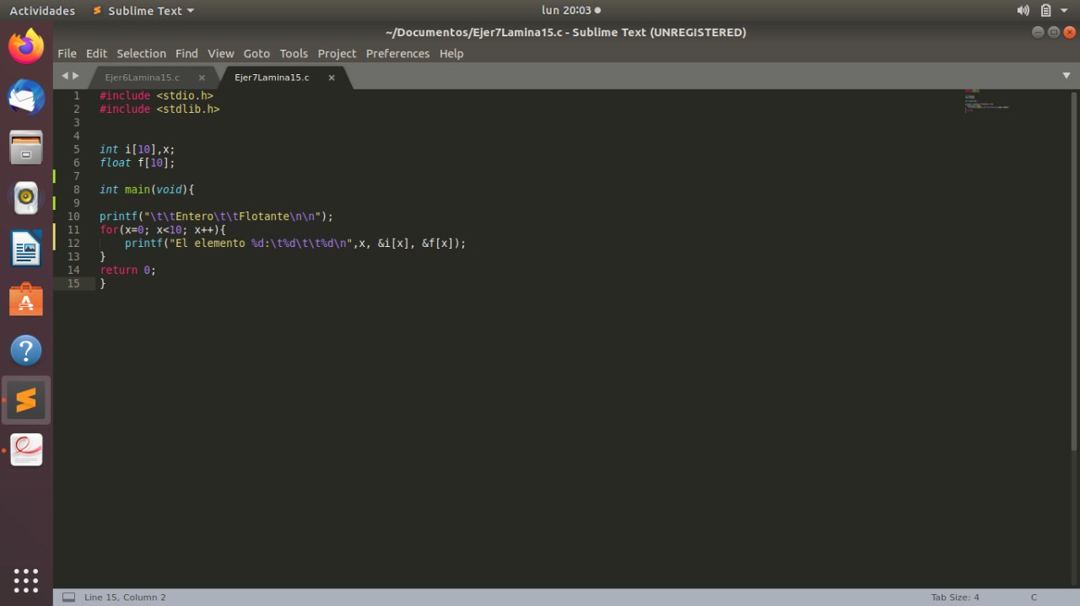

se empieza a desarrollar todo el programa donde se deben utilizar dos variables tipo arreglo que una se llama int i y vale 10 ,la segunda se llama float f y es de 10.

Después se va a utilizar el método main(void) ya que nos sirve para ver si están restringido a lo que el compilador permita hacer con el punto de entrada.

Después se van a utilizar dos printf y’a que sirven para mandar el mensaje al usuario de lo que se obtenga.

Se va a utilizar un ciclo for ya que va a permitir recorrer ciertos datos.

Después se va a utilizar un return que nos sirve para no se cierre la terminal es decir el programa.

Una vez terminado el programa:



Una vez de haber terminado el programa, primero se tiene que guardar el programa para poderlo guardar se tiene que oprimir la tecla control (s) y ahí se elige donde se quiere guardar.

Una vez guardado el programa se tiene que ejecutar para poder ejecutar se tiene que abrir la terminal una vez que se abrió la terminal se tiene que colocar cd y el nombre donde lo guardaste / , después se tiene que poner ls y enter una vez que se le puso eso se tiene que poner gcc más el nombre de como esta guardado el programa con el .c y -o otra vez el nombre y se le pone enter una vez que no se tuvo ningún error se tiene que poner ls después ./y el nombre pero sin el punto enter y nos manda el mensaje:

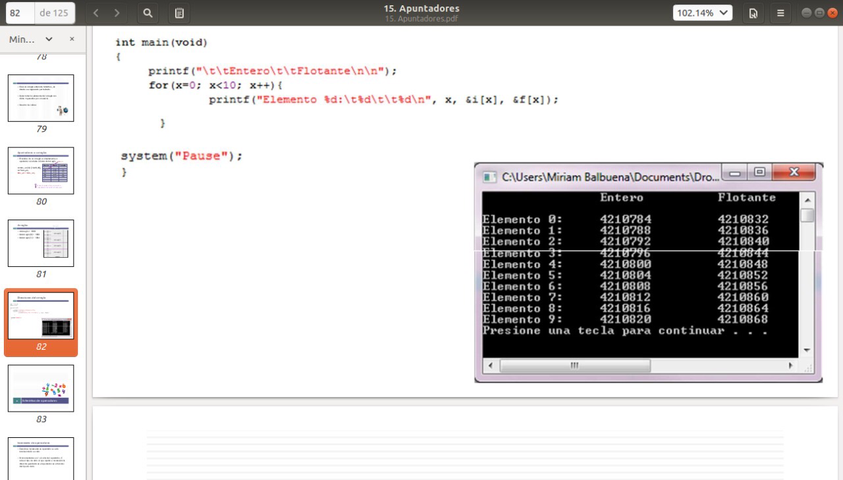

* **Lamina 15:En este octavo programa es:**

**primero se crean las librerías para que**

**sirvan para la salida y entrada de los datos.**



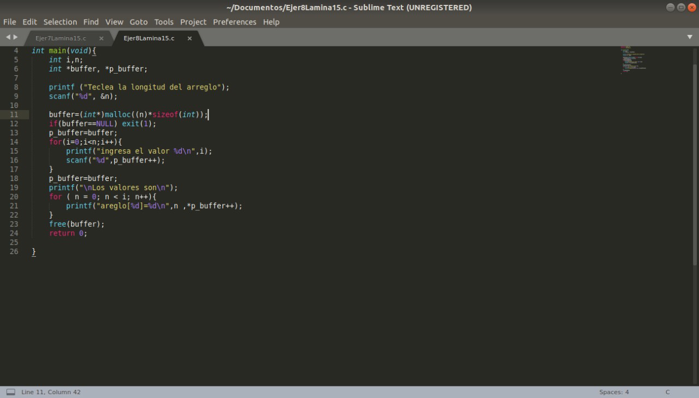

se empieza a desarrollar todo el programa donde se deben utilizar los apuntadores ya que los apuntadores tienen su propia dirección de memoria así mismo se van a utilizar buffer ya que es un espacio de memoria es decir se pueden almacenar datos de manera temporal .

Después se van a utilizar un if ya que este va hacer las comparación y un ciclo for va a servir para recorrer varios datos.

Después se va a utilizar un ciclo for ya que va a permitir hacer los recorridos a ciertos datos.

Se van a utilizar cuatro printf que el primero va a servir para pedirle al usuario que teclee la longitud que va a tener el arreglo el segundo printf va a pedir al usuario que ingrese el valor el tercero le va a mandar al usuario los valores y el cuarto va a imprimir el arreglo.

Así mismo se tiene que utilizar un scanf ya que ese va a servir para poder introducir cualquier valor o combinación de valores númericos.

Después se va a utilizar un return que nos sirve para no se cierre la terminal es decir el programa.

Una vez terminado el programa:



Una vez de haber terminado el programa, primero se tiene que guardar el programa para poderlo guardar se tiene que oprimir la tecla control (s) y ahí se elige donde se quiere guardar.

Una vez guardado el programa se tiene que ejecutar para poder ejecutar se tiene que abrir la terminal una vez que se abrió la terminal se tiene que colocar cd y el nombre donde lo guardaste / , después se tiene que poner ls y enter una vez que se le puso eso se tiene que poner gcc más el nombre de como esta guardado el programa con el .c y -o otra vez el nombre y se le pone enter una vez que no se tuvo ningún error se tiene que poner ls después ./y el nombre pero sin el punto enter y nos manda el mensaje:

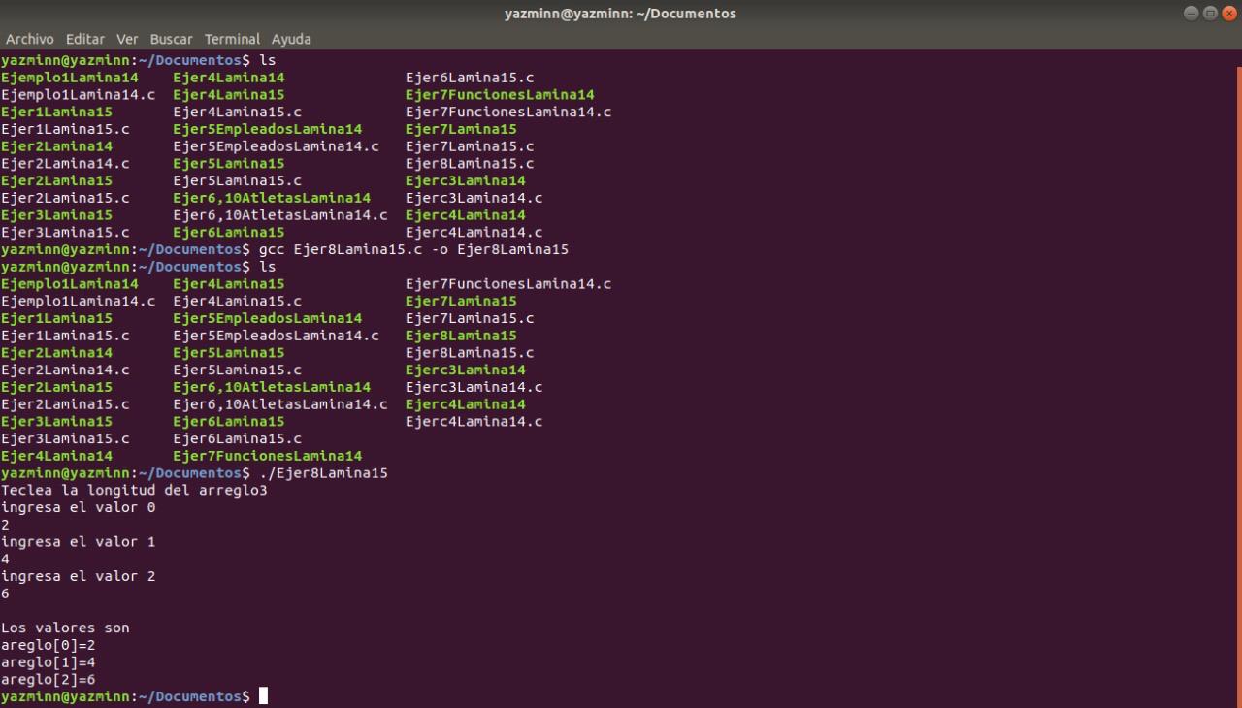

* **Lamina 15:En este noveno programa es:**

**primero se crean las librerías para que**

**sirvan para la salida y entrada de los datos.**



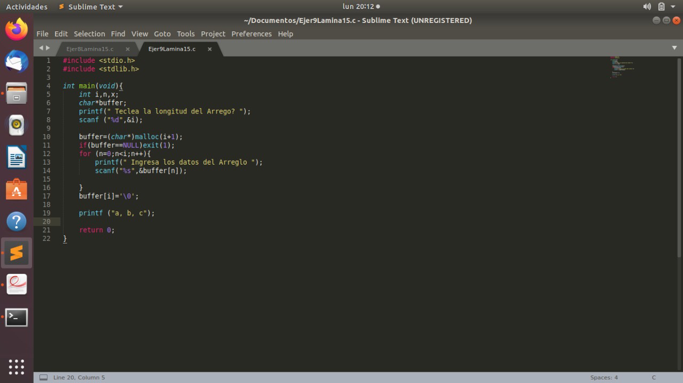

se empieza a desarrollar todo el programa donde se deben utilizar los apuntadores ya que los apuntadores tienen su propia dirección de memoria así mismo se van a utilizar buffer ya que es un espacio de memoria es decir se pueden almacenar datos de manera temporal .

Después se va a utilizar un int main(void) ya que puede estar restringido al lo que el compilador permita hacer con el punto de entrada.

Después se va a utilizar unos apuntadores de tipo char y int .

Después se van a utilizar un if ya que este va hacer las comparación y un ciclo for va a servir para recorrer varios datos.

Después se va a utilizar un ciclo for ya que va a permitir hacer los recorridos a ciertos datos.

Se van a utilizar tres printf que el primero va a servir para pedirle al usuario que teclee la longitud del arreglo arreglo el segundo printf va a pedir al usuario que ingrese los datos del arreglo l tercero le va a mandar al usuario los valores del arreglo.

Así mismo se tiene que utilizar un scanf ya que ese va a servir para poder introducir cualquier valor o combinación de valores númericos.

Después se va a utilizar un return que nos sirve para no se cierre la terminal es decir el programa.

Una vez terminado el programa:



Una vez de haber terminado el programa, primero se tiene que guardar el programa para poderlo guardar se tiene que oprimir la tecla control (s) y ahí se elige donde se quiere guardar.

Una vez guardado el programa se tiene que ejecutar para poder ejecutar se tiene que abrir la terminal una vez que se abrió la terminal se tiene que colocar cd y el nombre donde lo guardaste / , después se tiene que poner ls y enter una vez que se le puso eso se tiene que poner gcc más el nombre de como esta guardado el programa con el .c y -o otra vez el nombre y se le pone enter una vez que no se tuvo ningún error se tiene que poner ls después ./y el nombre pero sin el punto enter y nos manda el mensaje:

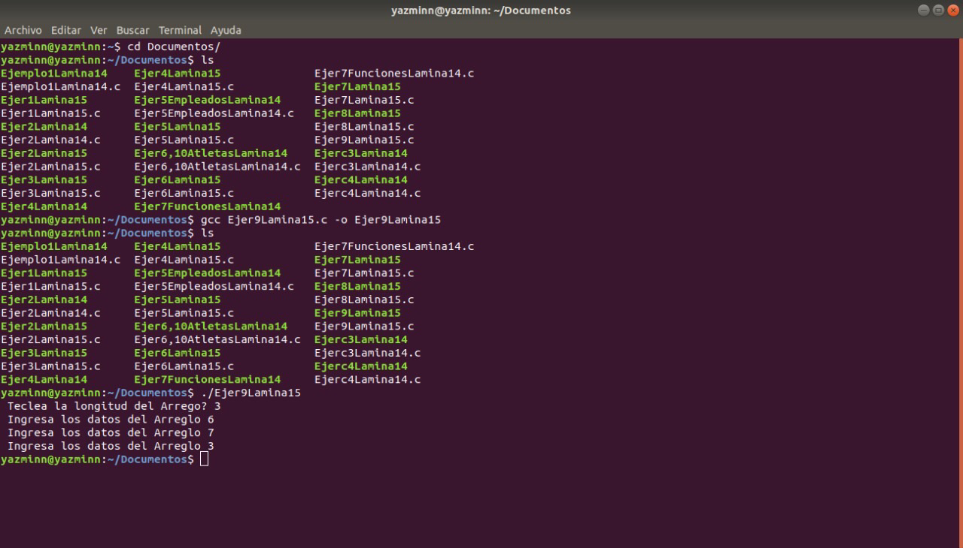

**V. Conclusiones:**

Se llego a la conclusión que nos sirvió para poder Entender más sobre qué es un apuntador de cómo se declaran los apuntadores y los tipos de apuntadores qué hay lo que pude aprender de un apuntador es que para poderlo declarar se tiene que especificar el tipo de dato al que va apuntar el operador con el * y el nombre del apuntador . También pude aprender que un puntero tiene su propia di